З любов’ю до слова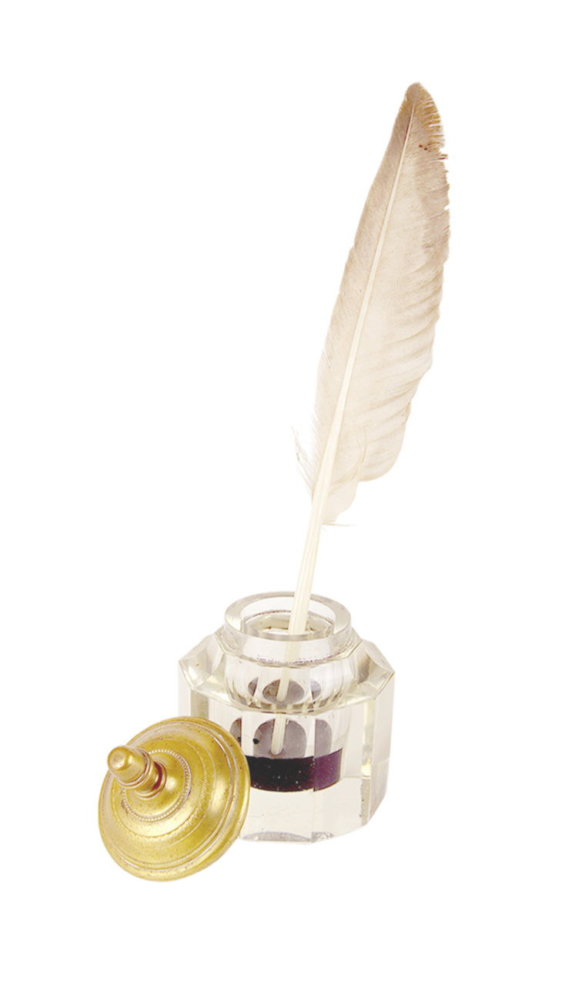

У житті кожного з нас, від президента до простого робітника, колись були школа та вчителі. З плином часу ми все рідше згадуємо про них – спогади бліднішають, риси розмиваються, багато чого взагалі забувається. Та з іншого боку тільки через роки ми можемо зрозуміти, що насправді дали нам школа та вчителі.
З Наталією Зіновіївною Яциною наш клас познайомився після закінчення початкової школи. Саме тоді вона стала нашим класним керівником, а разом з тим - і вчителькою української мови та літератури.
М’яко кажучи, наш клас не відрізнявся особливою любов’ю до дисципліни. Розбиті шибки, поламані парти, несанкціонований похід у старі печери під костелом, навіть розтрощена пам’ятна радіола – нас просто тягнуло робити капості. Зараз на зустрічах з однокласниками ми згадуємо це зі сміхом. Та тільки тепер розуміємо, скільки нервів їй попсували.
Та на її уроках було по-іншому. Вони нам справді подобалися. Наталія Зіновіївна уміла робити важкі речі простими. А як сказав колись американський філософ Ральф Уолдо Емерсон – саме така людина і називатися вчителем.
Але справа не тільки у вивченні правил та запам’ятовуванні винятків, прізвищ та дат. На цих уроках ми вчилися набагато більшому. Ми вчилися, що таке щастя, радість, страждання, розчарування, біль. Що правильно, а що – ні. Наталія Зіновіївна не пояснювала нам цього, а вчила розуміти, думати, аналізувати самотужки. І робила це так, що нам, ще зовсім дітям, хотілося це знати. Пам’ятаю, після кожного уроку, на якому починали новий твір, ми стрімголов бігли в бібліотеку, аби встигнути вхопити примірник. До тепер не розумію, як можна читати з хрестоматії…
Ми читали усе. Навіть більше, ніж у шкільній програмі. Наприкінці кожного навчального року Наталія Зіновіївна складала для нас список літератури «на літо».
Пригадую, наприкінці одинадцятого класу працювали над сучасною українською літературою. Ще тоді, у 2003, читали Юрка Покальчука. Його творів не було у підручниках, і, звісно, не було у бібліотеках. Наталія Зіновіївна приносила нам журнали з публікаціями, які сама передплачувала. Намагалася дати якомога більше, відкривши для себе нового автора, знайомила і нас з ним. Уже пізніше, в університеті, виявилося, що більшість моїх однокурсників не читати цих письменників у школі. Їхнім вчителям під кінець навчального року вже було не до того.
Сьогодні я працюю журналістом. Так, фах я здобула в університеті. Але обрала його тому, що мені показали багатство нашої мови і силу написано слова. І це заслуга її, моєї шкільної вчительки української мови та літератури.
Ступ’як Євгенія
випускниця Коропецької ЗОШ І-ІІІ ступенів 2003 року

